Билет 23

1. Закон сохранения момента импульса механической системы относительно неподвижной оси

Моментом импульса относительно неподвижной оси *z* называется скалярная величина *Lz*, равная проекции на эту ось вектора момента импульса, определенного относительно произвольной точки 0 данной оси. Значение момента импульса *Lz* не зависит от положения точки 0 на оси *z*.  
      При вращении абсолютно твердого тела вокруг неподвижной оси каждая отдельная точка тела движется по окружности постоянного радиуса *ri* с некоторой скоростью *vi*. Скорость *vi* и импульс *mivi* перпендикулярны этому радиусу, т.е. радиус является плечом вектора *mivi*. Поэтому можно записать, что момент импульса отдельной точки относительно оси *z* равен  
http://csfm.marstu.net/elearning/Nurgaliev/pictures/formula139.jpg  
      Момент импульса твердого тела относительно оси есть сумма моментов импульса отдельных его точек:  
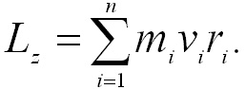  
      Учитывая связь между линейной и угловой скоростями (*vi = ωri*), получим следующее выражение для момента импульса тела относительно неподвижной оси:  
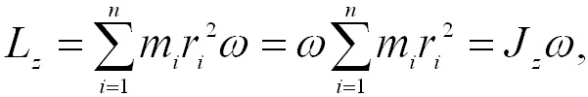  
т.е. момент импульса твердого тела относительно оси равен произведению момента инерции тела относительно той же оси на угловую скорость.  
      Продифференцировав выражение по времени, получим:  
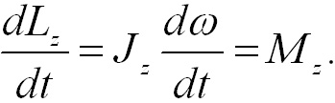  
Это еще одна форма уравнения динамики вращательного движения твердого тела относительно неподвижной оси: скорость изменения момента импульса тела относительно неподвижной оси вращения равна результирующему моменту относительно этой оси всех внешних сил, действующих на тело.  
      **Закон сохранения момента импульса** вытекает из основного уравнения динамики вращательного движения тела, закрепленного в неподвижной точке, и состоит в следующем: если результирующий момент внешних сил относительно неподвижной точки тождественно равен нулю, то момент импульса тела относительно этой точки с течением времени не изменяется.  
      Действительно, если *M* = 0, то *dL / dt* = 0 , откуда  
http://csfm.marstu.net/elearning/Nurgaliev/pictures/formula4_14.jpg  
  Другими словами, момент импульса замкнутой системы с течением времени не изменяется.

1. Барометрическая формула. Распределение Больцмана.

|  |  |  |
| --- | --- | --- |
| |  |  | | --- | --- | | |  | | --- | | При выводе основного уравнения молекулярно-кинетической теории газов и максвелловского распределения молекул по скоростям делалось предположение, что внешние силы не действуют на молекулы газа, поэтому молекулы равномерно распределены по объему. Но молекулы любого газа находятся в потенциальном поле тяготения Земли. Сила тяжести, с одной стороны, и тепловое движение молекул — с другой, приводят газ к некоторому стационарному состоянию, при котором давление газа с высотой уменьшается.   Выведем закон изменения давления с высотой, предполагая при этом, что масса всех молекул одинакова, поле тяготения однородно и температура постоянна.  распределение Больцмана  **Рис.1**  Если атмосферное давление на высоте h равно р (рис. 1), то на высоте h+dh оно равно p+dp (при dh>0 dp<0, так как давление с высотой уменьшается). Разность давлений р и p+dp равна весу газа, заключенного в объеме цилиндра высотой dh с основанием площадью 1 м2:   давление газа на высоте h   где ρ — плотность газа на высоте h (dh настолько мало, что при изменении высоты в этом интервале плотность газа можно считать постоянной). Значит,   давление газа на высоте h (1)   Зная уравнение состояния идеального газа pV=(m/M) RT (m — масса газа, М — молярная масса газа), находим, что   плотность газа   Подставив это выражение в (1), получим   давление газа на высоте h или давление газа на высоте h   С изменением высоты от h1 до h2 давление изменяется от р1 до р2 (рис. 67), т. е.   изменение давления газа с высотой   или   барометрическая формула (2)   Выражение (2) называется **барометрической формулой**. Она позволяет вычислить атмосферное давление в зависимости от высоты или, измеряя давление, найти высоту: Так как высоты считаются относительно уровня моря, где давление считается нормальным, то выражение (2) может быть представлено в виде   барометрическая формула (3)   где р — давление на высоте h.   Прибор для определения высоты над земной поверхностью называется *высотомером* (или *альтиметром*). Его работа основана на применении формулы (3). Из этой формулы следует, что чем тяжелее газ, тем давление с высотой убывает тем быстрее.   Барометрическую формулу (3) можно преобразовать, если воспользоваться формулой p=nkT:   барометрическая формула   где n – концентрация молекул на высоте h, n0 – то же, на высоте h=0. Так как M=m0NA (NA – постоянная Авогадро, m0 – масса одной молекулы), a R=kNA, то   барометрическая формула (4)   где m0gh=P — потенциальная энергия молекулы в поле тяготения, т. е.   барометрическая формула (5)   Выражение (5) называется **распределением Больцмана** для внешнего потенциального поля. Из него видно, что при постоянной температуре плотность газа больше там, где меньше потенциальная энергия его молекул.   Если частицы находятся в состоянии хаотического теплового движения и имеют одинаковую массу и , то распределение Больцмана (5) применимо в любом внешнем потенциальном поле, а не только в поле сил тяжести. | | |

1. Найти вероятную скорость, среднюю кинетическую энергию поступательного движения и среднюю полную кинетическую энергию молекул кислорода при температуре t=30⁰C

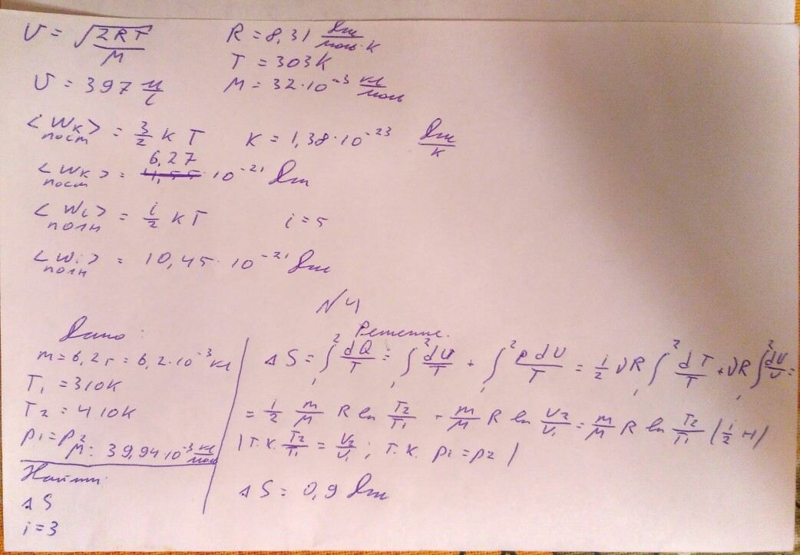

4.

